NES-JCQ-3C
避雷器在线监测仪
(又称避雷器漏电流及动作记录器)
产品说明书

青岛耐尔思晶体材料有限公司

目 录
一、产品概述 1
二、型号说明 1
三、使用条件 1
四、产品结构和工艺特点 1
五、引用标准 2
六、产品主要参数表 2
七、调试、安装及使用方法 2
八、产品外形及安装尺寸图 3

一、产品概述
避雷器在线监测仪(又称避雷器漏电流及动作记录器，简称监测器）是串联在避雷器低压端，用来监测避雷器泄漏电流的变化、动作次数以及报知的一种设备。适用于电力系统各种电压等级氧化锌避雷器、碳化硅避雷器的运行监测。
避雷器在线监测仪分类：
按其使用对象可分为：瓷壳或复合外套避雷器和GIS罐式避雷器用两种。
按其配套避雷器的系统标称电压可分为：35kV、110kV、220kV、330kV、500kV、750kV、1000kV等。

型号说明

三、使用条件
NES-JCQ-3C系列避雷器在线监测仪，其使用地点的环境条件与相连接的避雷器相同，海拔高度不超过2000m；环境温度为－40℃～＋40℃；其余应按照避雷器的适用标准；它不适用于有严重污秽和有剧烈振动的地区，如有特殊要求，可提出共同协商而定。

四、产品结构和工艺特点
避雷器在线监测仪主要由非线性电阻、电磁计数器、毫安表、和电子元器件组成；该监测仪在结构上采用铝合金一体外壳，户外型其余外在部分为304不锈钢，户内型其余外在部分均进行防锈防腐蚀处理，将所有元件封装在里面，外壳起到电屏蔽和接地作用；其高压出线端从底板经复合或瓷绝缘子引出，动作次数和避雷器泄漏电流可通过前面玻璃窗口观察。安装前需将接地孔背面的漆处理掉。
产品特点如下：
⑴ 测量误差小，动作灵敏度高、准确可靠；
⑵ 通流容量大、显示清晰明显；
⑶ 适用电压等级范围广；
⑷ 密封可靠、优越的防锈蚀能力；
⑸ 有较强的抗环境干扰能力。

五、引用标准
GB 11302 《交流无间隙金属氧化物避雷器》
JB/T 10492 《交流无间隙金属氧化物避雷器用监测器》

六、产品主要参数表
项号 | 产品型号  主要性能 | NES-JCQ-3/400 | NES-JCQ-3/600 | NES-JCQ-3/800 | NES-JCQ-3/1000 | NES-JCQ-3/1200 | NES-JCQ-3/1500 | NES-JCQ-3/1500 | NES-JCQ-3/2000 | NES-JCQ-3/2500
1 | 额定电压kVr.m.s | 10-35 | 35-110 | 110-220 | 330 | 330 | 500 | 500 | 500 | 750
2 | 标称放电电流8/20uskA | 10 |  |  |  |  |  | 20
3 | 上限动作电流 8/20 kA（峰值） | 10 |  |  |  |  |  | 20
4 | 下限动作电流 8/20 kA（峰值） | 50
5 | 标称电流 下残压≤kV | 3
6 | 4/10us.2次陡波大冲击电流耐受能力kA | 65 |  |  | 100
7 | 2ms.20次方波冲击电流耐受能力A | 400 | 600 | 800 | 1000 | 1500 | 1500 | 1500 | 2000 | 2500
8 | 正常泄漏电流下监测器两端电压≤Vr.m.s | 250
9 | 工频泄漏电流过载能力mAr.m.s | 350-400(2s)
10 | 直流毫安表过载电流保护值mA | 10
11 | 最大尺寸￠×H×L | 150×160×179
12 | 重量kg | 1.35
七、调试、安装及使用方法
避雷器在线监测仪在安装运行前和工作1年后应进行一次现场检测，以检查其是否工作正常，其简易方法为：
用万用表电阻档对监测仪高压接线端进行测量，其电阻应为兆欧级（注：不能使用摇表测试），否则应视为有老化现象，应及时更换或检修。
用500V摇表对600V10μF的电容充电后对监测仪高压端和接地端放电，监测仪的电磁计数器应动作一次，工作指示灯和报警灯应变亮一次，每次动作时监测仪泄漏电流表应向最大方向摆动一次，否则表明检测仪有故障不能使用，应送厂家更换或检修。
泄漏电流监测测试可与避雷器泄漏电流测试同时进行，将监测仪串联在避雷器与地线之间，并串进电流表，监测仪所指示的泄漏电流值应等于实验电流表所指示出的电流值，其误差不得大于两表精度误差。
安装时注意，绝缘子处的两个M10螺母不得随意拧动，以免破坏密封。

八、产品外形及安装尺寸图
（1）NES-JCQ-3C产品
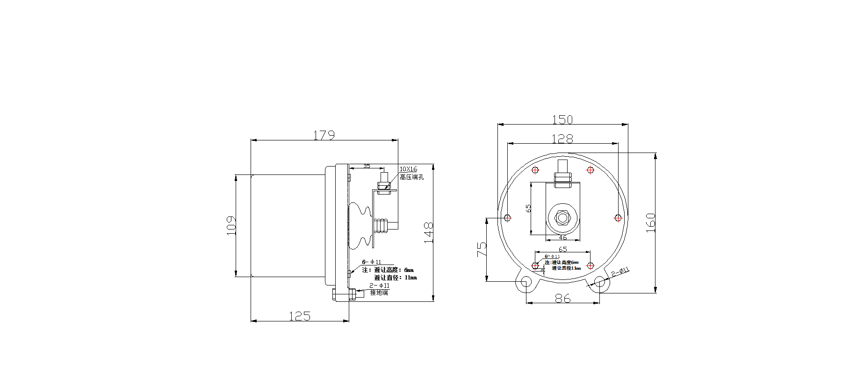

（2）避雷器在线监测仪安装示意图

青岛耐尔思晶体材料有限公司
地址：中国（山东）自由贸易试验区青岛片区团结路2879号福莱社区73号楼202室
电话：15933916158

